**Ejemplos problemas fase 1**

1. Un sector circular tiene 10 cm2 de área.
2. Exprese el perímetro *P* del sector circular en términos de su radio *r*.
3. Calcule . Interprételo y dibuje el sector circular con la escala natural.

**Solución**

1. Para expresar el perímetro en función del radio *r*, escribimos la condición del problema, que es el área del sector circular, con el ángulo central en radianes:

Despejamos de la ecuación (1) y lo reemplazamos en la expresión del perímetro:

Y obtenemos:

1. .

Interpretación: Cuando el radio del sector circular mide 2 cm, el perímetro del sector circular es de 14 cm.

Para dibujar el sector circular, despejamos de la ecuación (1):

Reemplazamos en la expresión (3) y obtenemos la medida del ángulo central:

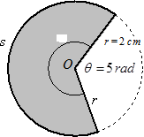Este ángulo equivale a 286,4°, por lo tanto, el dibujo del sector es el gris de la siguiente figura:

**___________________________________________________________________________**

1. 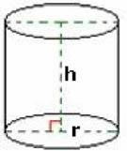En un cilindro, la suma de su altura y su contorno (perímetro de la sección transversal horizontal) es de 30 cm.
2. Exprese el volumen *V* del cilindro en términos del radio de la base *r*.
3. Calcule . Interprételo y dibuje el desarrollo plano del cilindro con la escala natural.

**Solución**

1. Para expresar el volumen en función del radio *r*, escribimos la condición del problema, que es la suma de la altura y el perímetro de la sección transversal:

Despejamos *h* de la ecuación (1) y lo reemplazamos en la expresión del volumen del cilindro:

Y obtenemos:

1. .

Interpretación: Cuando el radio de la base del cilindro mide 3 cm, el volumen encerrado por el cilindro es de 315,27 cm3.

Para dibujar el desarrollo plano del cilindro, despejamos *h* de la ecuación (1):

Reemplazamos en la expresión (3) y obtenemos la altura del cilindro:

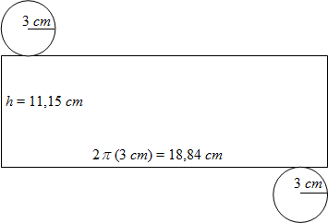Por lo tanto, el dibujo del desarrollo plano del cilindro es la siguiente figura:

**___________________________________________________________________________**

1. El perímetro de un triángulo isósceles es 20 cm.
2. Exprese el área *A* del triángulo en términos de su base *x*.
3. Calcule . Interprete el resultado y dibuje el triángulo con la escala natural.

**Solución**

1. 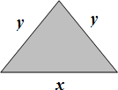Para expresar el área del triángulo en función de la base *x*, escribimos la condición del problema, que es el perímetro del triángulo

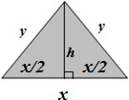Despejamos *y* de la ecuación (1) y lo reemplazamos en la expresión del área del triángulo isósceles:

Y al aplicar el teorema de Pitágoras, obtenemos:

Interpretación: Cuando la base del triángulo isósceles mide 5 cm, el área encerada por el triángulo es de .

Para dibujar el triángulo isósceles, podemos usar regla y compás y aplicar la construcción de dibujar un triángulo conociendo las medidas de sus tres lados. La medida del lado se obtiene de reemplazar en la ecuación (1) y obtenemos . La figura del triángulo es la siguiente:

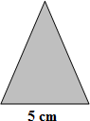

**___________________________________________________________________________**

1. Con un alambre de 60 cm de longitud se construye o un armazón de tetraedro regular o de un cubo o se corta en dos para construir los dos armazones.
2. Exprese la suma de las áreas totales *A* encerradas por los dos armazones en términos de la medida de la arista *x* del armazón del cubo.
3. Calcule . Interprételo y dibuje las dos figuras, especificando las medidas de sus aristas.

**Solución**

1. 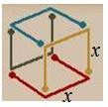Para expresar la suma de las áreas totales encerradas por cada uno de los armazones en función de la medida de la arista *x* del cubo, escribimos la condición del problema, que es la suma de las medidas de las aristas de los dos armazones:

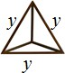Despejamos *y* de la ecuación (1) y lo reemplazamos en la expresión de la suma de las áreas totales:

Y obtenemos:

Interpretación: Cuando la arista del cubo mide 3 cm, la suma de las áreas totales encerradas por los dos armazones es de .

Para dibujar los dos armazones, despejamos de la ecuación (1):

Reemplazamos en la expresión (3) y obtenemos la medida de la arista del armazón del tetraedro:

La arista del armazón del tetraedro mide . El dibujo de las figuras es el siguiente:



